HABIBA GHANNAY

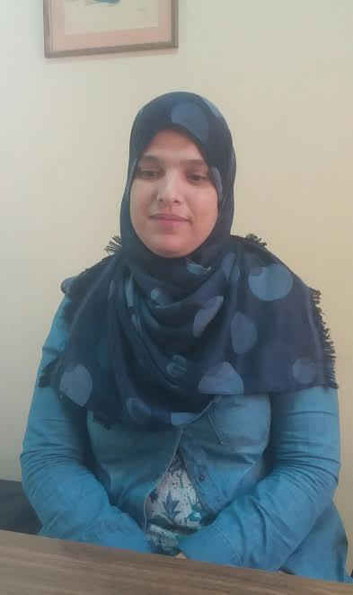

País d’origen: Marroc
Edat: 42
Religió: islam
Idioma matern: àrab
Nombre de persones amb què viu: 6
Llengües parlades: àrab, francès i una mica el castellà
Ocupació: mestressa de casa

Habiba no s’ha sentit discriminada per la seva procedència, diu que l’ambient del barri abans no era gaire racista, però diu que ara sí que ho és. Es va adaptar bé al barri, ja que porta 19 anys vivint aquí, però no se sent gaire còmoda a l’hora d’estar-s’hi. Va arribar en vaixell i després amb el cotxe fins a Barcelona, no té pensat tornar al seu país, vol fer aquí la seva vida i les dels seus fills. Ella va marxar del seu país per viure millor. Ens va dir que li era fàcil acostumar-se als nostres costums, però segueix mantenint costums del seu país com els menjars, resar, etc. Li agrada veure canals de TV del seu país però als seus fills els agraden els d’Espanya. Ella fa la compra al Mercadona o a la plaça. Resa a casa seva. El plat típic del Marroc és el cuscús.

